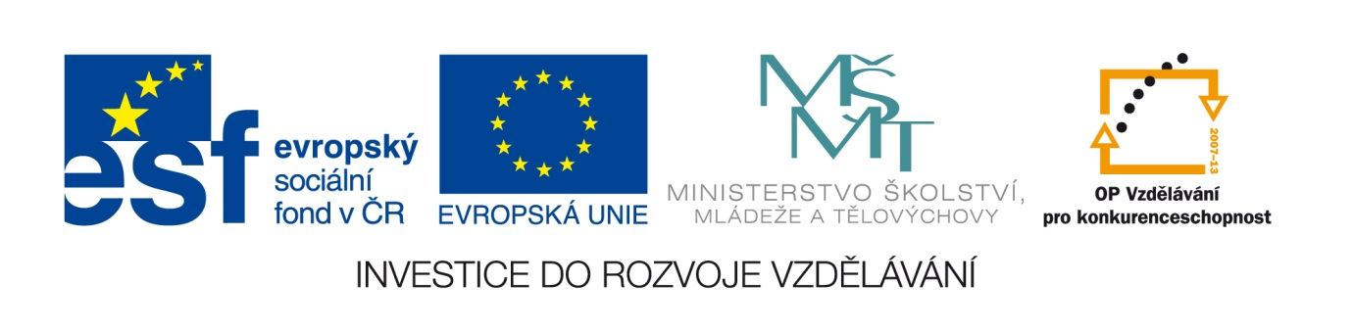
METODICKÝ LIST PRO ZŠ
Pro zpracování vzdělávacích materiálů (VM)v rámci projektu EU peníze školám
Operační program Vzdělávání pro konkurenceschopnost

Projekt: Moderní výuka

Registrační číslo: CZ.1.07/1.4.00/21.3192

Číslo DUM: VY_32_INOVACE_6.2.07

Jméno autora: Mgr. Jarmila Gécová

Datum, období kdy byl vytvořen: září 2011

Název práce: Zdvojené hlásky

Předmět, pro který je VM určen: Čj mluvnice

Ročník, pro který je VM určen 6.

Časová dotace: 5 x 10 min

Vzdělávací oblast, tematický okruh, téma:
Český jazyk a literatura
Stavba slova a pravopis
Zdvojené hlásky

Metodický list, anotace- výstižný popis způsobu použití VM ve výuce:
Materiál je pracovním listem k prohlubování a upevňování znalostí předešlých ročníků.

Pomůcky: Pravidla aneb píšu na 1*, výukový materiál

ZDVOJENÉ HLÁSKY
VY_32_INOVACE_6.2.07

- De__í povinnosti, potrestaný vi__ík, ra__í čaj, ra__é brambory, havra__í barva, celode__í program, dřevě__é lešení, kame__ý pomník, skleně__é ozdoby, slu__é odpoledne, kloka__í maso, píše si de__ík, nestra__ý svědek, vo__ý květ, choval se hrdi__ě, ce__é známky, já mám koně – vra__é koně, psa__é poznámky, ce__ík.

- Obratný kame__ík, nezáko__ý čin, sti__é místo, ce__ík zboží, ce__ý obraz, plame__á řeč, ra__í protahování, ra__á zelenina, vola__ý žák, celode__í program, kroca__í pečínka, Marta je vi__ice, jesky__í lidé, Prke__ý Důl, oke__í rám, týde__í rozvrh, ochra__ý oděv, rame__í kloub, psa__ý text, vra__í křik, vi__ík.

- Telefo__í seznam, nová vi__ice, výko__ý stroj, sestra A__a, vola__é číslo, byli__ý čaj, havra__í vlasy, dřevě__é lešení, kame__ý pomník, skleně__é ozdoby, jme__ý seznam, šikovný kame__ík, ce__ík zboží, ce__é obrazy, potresta__ý vi__ík, de__í povi__osti, ra__ý salát, telefo__í seznam, výko__ý stroj, skle__ík.

- Medvěd se ro__uřil. Světla se ro__ářila. Bratr je po__ůstojník. Spadl mi na zem po__aný sešit. Po__aní to ve středověku neměli lehké. Otec se ro__lobil. Nenechávej ro__svícená světla. Pes je o__ané zvíře. Je to ne__edovatější houba. Musíme po__rhávat slova. Oslavili jsme naše vítě__tví. Vojenský o__íl pochodoval. Chodí do třetího o__ělení. Nad vodou létali ra__i. Ve vodě se schovávali ra__i. Dáme si krátký o__ech. Koupíme nový pů__itr.

- Paří_ský salám, mora_ská města, che_ská továrna, la_ský pramen, Sla_ská přehrada, pra_ská šunka, ostra_ské doly, vla_ský salát, vlta_ské mosty, li_ský pohled, černo_ský výrobek, al_ská jezera.

